**Projeto: EasyList**

**Diego, Filipe, Matheus, Victor**

**Escopo**

Cenário problema:

Nosso software vem para ajudar aquelas pessoas que gostariam de ter suas compras mais organizadas e em mãos.

Uma das dificuldades que as pessoas encontram, ao pensar na sua lista de compras, é lembrar e organizar os produtos que desejam adquirir. Geralmente, elas dedicam um momento para escrever os itens que desejam em uma folha de papel antes de ir às compras.

Para além disso, não conseguem dedicar tempo e ter uma visão dos itens consumidos de forma a poder gerenciá-los, como: saber quais itens são mais consumidos em um período, valor médio de compras em um período, valor médio por itens, armazenar as informações.

Desta forma, este projeto visa auxiliar as pessoas a criarem suas listas digitais, facilitando a catalogação de produtos comprados em cada ida ao mercado, sempre com facilidade e visando a usabilidade da ferramenta.

Proposta de valor:

1. Qual é o público-alvo (que irá utilizar o software)? Pessoas de qualquer idade que desejam organizar sua lista de compras e catalogar compras passadas.

2. Quais são as necessidades de software? Um smartphone, com acesso à internet e conta no Google.

3. Quais são as soluções utilizadas atualmente? Papel, é rápido de se fazer a lista, porém pode ser perdido facilmente. Diversos outros aplicativos de listas de compras, que acabam oferecendo tantas funcionalidades que o usuário acaba ficando perdido e a experiência é arruinada. Um exemplo é o aplicativo OutOfMilk, que possui mais de uma dezena de funcionalidades, nem todas relacionadas às compras.

4. O que poderia fazer com que a solução do seu time fosse diferenciada? Uma melhor interface para o usuário, focada na experiência de compra. Proporcionar um úni

**Visão Geral – Proposta de solução**

Objetivo: Auxiliar na memória dos usuários, para garantir que nenhum item de uma lista de compras seja esquecido. Facilitar o processo de compras futuras, através de um catálogo completo das últimas listas.

Vantagens: Um aplicativo focado na experiência do usuário, sem funcionalidades supérfluas. Valorizamos funcionalidades essenciais no momento da compra, com usabilidade intuitiva.

Tecnologias: Para isto, os dispositivos utilizados são desktops e notebooks. O versionamento e controle de mudanças são feitos através do GitHub. A ferramenta de desenvolvimento é o AndroidStudio. As tecnologias utilizadas no desenvolvimento são Java e Firebase.

Limitações: Listas armazenadas localmente, sem possibilidade de acesso através de qualquer dispositivo.

Dados: A aplicação manipula os seguintes dados: Produto (Nome e Categoria), Item de uma lista (Produto e Quantidade), Usuário (nome e e-mail), Lista (nome e Itens).

Fora do escopo: Preços de produtos, Entrega de produtos, Controle de despensa.

**Proposta Geral**

No nosso dia a dia, diversas situações podem ser facilitadas e acabamos não percebendo. Nestes momentos, surgem pessoas visionárias, capazes de identificar tais situações e trabalhar em soluções alternativas às utilizadas atualmente.

Uma dessas situações é o momento da realização de compras, processo que já causou tantas dores de cabeça e que não recebe a devida atenção. Mesmo com diversos aplicativos com a funcionalidade de auxiliar no momento das compras, podemos perceber que não existe uma unanimidade, algo que marcou o mercado e é amplamente difundido e promovido pelos próprios usuários. Enxergando essa oportunidade, queremos criar um aplicativo conceito no ramo.

O ponto alto do aplicativo é a experiência do usuário. Por ser um projeto com recursos próprios, não teremos anúncios dentro do aplicativo, uma das grandes reclamações de usuários de aplicativos em geral. O EasyList é simples, coeso e direto, totalmente intuitivo e apenas com funcionalidades chaves, pronto para baixar e utilizar, sem necessidade de tempo de aprendizado sobre como utilizar. Com uma equipe ligada à tendência do minimalismo, o EasyList não fica para trás e acaba seguindo o mesmo caminho. Menus sem enfeites, sem animações e sem fundos coloridos. Tudo pensando na usabilidade e aparência.

Sendo assim, acreditamos no nosso potencial de revolucionar o mercado de aplicativos de listas de compras, principalmente através da ampla divulgação do aplicativo, o que vai ser possível devido à economia realizada no processo de desenvolvimento, realizado todo pela própria equipe e sem nenhum alto investimento.

**Viabilidade**

Apesar de possuirmos tempo reduzido para desenvolvimento e uma equipe que perdeu membros importantes ao longo do projeto, acreditamos que a entrega continua viável e o produto terá um ótimo custo-benefício. Não serão necessários investimentos e o projeto não possui custo, pois as pessoas envolvidas são os próprios proprietários e detentores de todo e qualquer lucro proveniente da solução. Esperamos entregar exatamente o que o cliente espera, que um aplicativo capaz de criar uma lista de produtos para facilitar em sua organização e fornecer mais agilidade no momento das compras.

**User Stories**

US001 - Cadastro de produto no banco

Como: responsável pelas compras de casa

Nina quer: ser capaz de cadastrar produtos que não estão disponíveis

Para: poder tornar a lista mais pessoal e compreensível para ela

US002 - Criar Lista

Como: responsável pelas compras de casa

Nina quer: ser capaz de guardar todos itens que precisa comprar no mercado

Para: manter controle dos itens necessários e otimizar sua ida ao mercado

US003 - Editar Lista

Como: quem faz as compras ocasionalmente pós serviço

Bruno quer: ser capaz de editar uma lista já pré criada

Para: melhor organizar suas listas por nome

US004 - Excluir Lista

Como: quem faz as compras ocasionalmente pós serviço

Bruno quer: ser capaz apagara listas já criadas

Para: abrir espaço e melhor organizar seu app

US005 - Excluir Produto da Lista

Como: quem faz as compras ocasionalmente pós serviço

Bruno quer: ser capaz de apagar produtos de listas já criadas

Para: não efetuar compras desnecessárias

US006 - Adicionar produtos na lista

Como: responsável pelas compras de casa

Nina quer: ser capaz de utilizar produtos já existentes em sua lista

Para: agilizar a criação da lisa

US007 - Editar produto na lista

Como: quem faz as compras ocasionalmente pós serviço

Bruno quer: ser capaz de editar os produtos da lista

E: definir a quantidade dos produtos da lista

Para: não efetuar compras desnecessárias

US008 - Consultar listas

Como: responsável pelas compras de casa

Nina quer: ser capaz de consultar todas suas listas

E: pesquisa-las pelo nome

Para: maior agilidade ao consultar suas listas no mercado

US009 - Pesquisar produtos dentro de uma lista já criada

Como: quem faz as compras ocasionalmente pós serviço

Bruno quer: ser capaz de filtrar os produtos dentro de uma lista pelo nome

Para: que ao passar por um item no mercado possa verificar rapidamente se o mesmo está na lista evitando compras desnecessárias

US010 - Compartilhar/Importar Lista Criada

Como: quem faz as compras ocasionalmente pós serviço

Bruno quer: ser capaz de importar listas

Para: que sua esposa possa lhe mandar uma lista já pronta com o que falta na casa

**Diagrama de Classes**

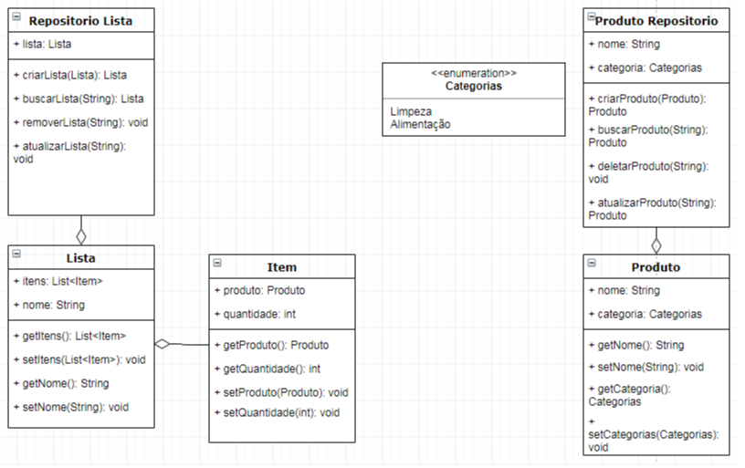

**Diagrama de Atividades**

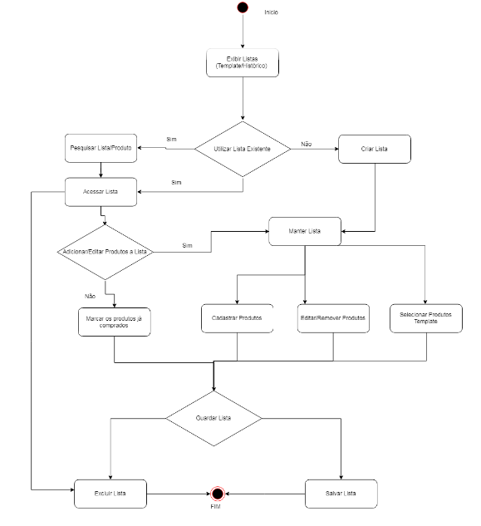

**Diagrama de Sequência**

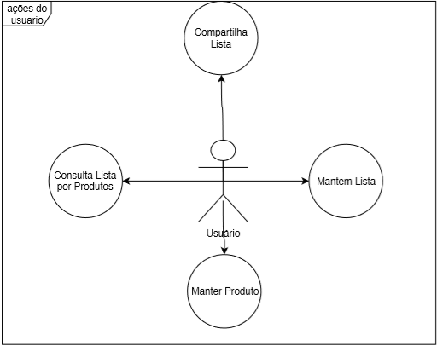

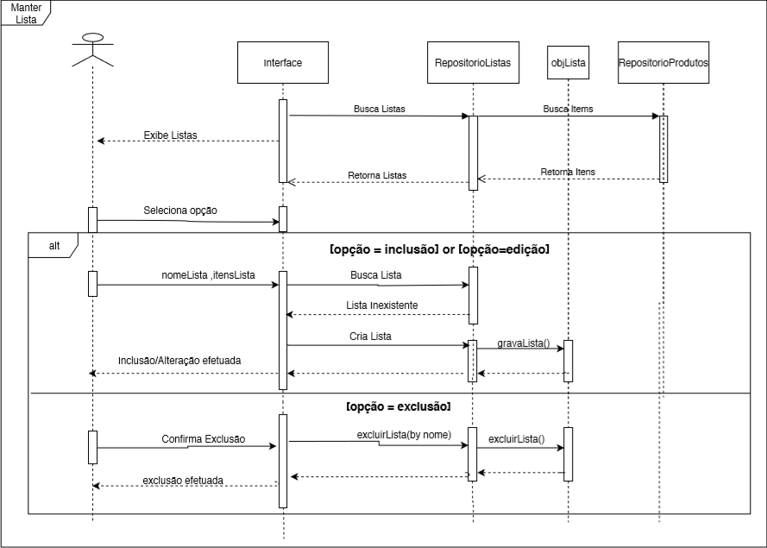

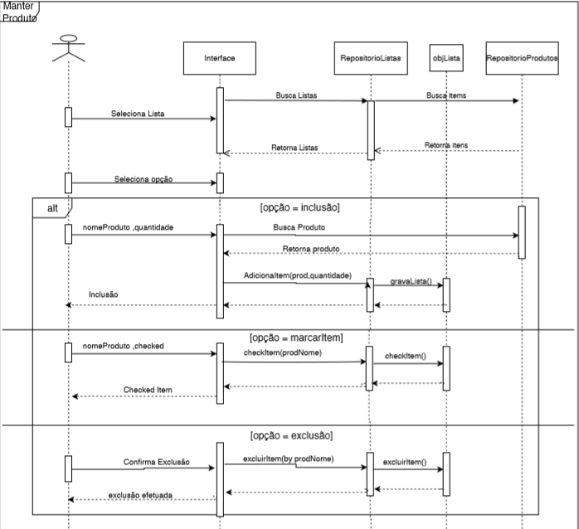

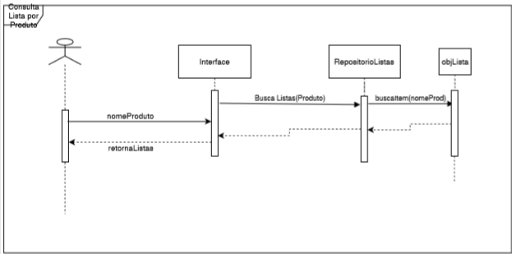

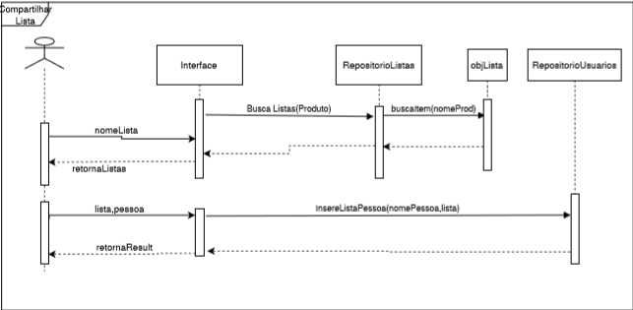

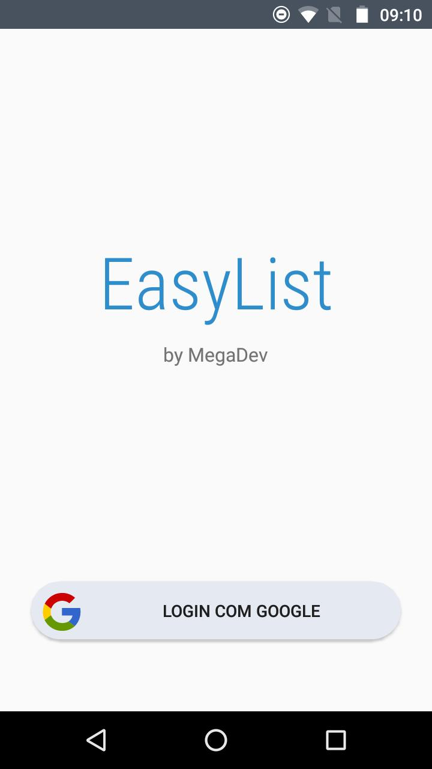

**Prototipação**

=> Tela de inicialização do app

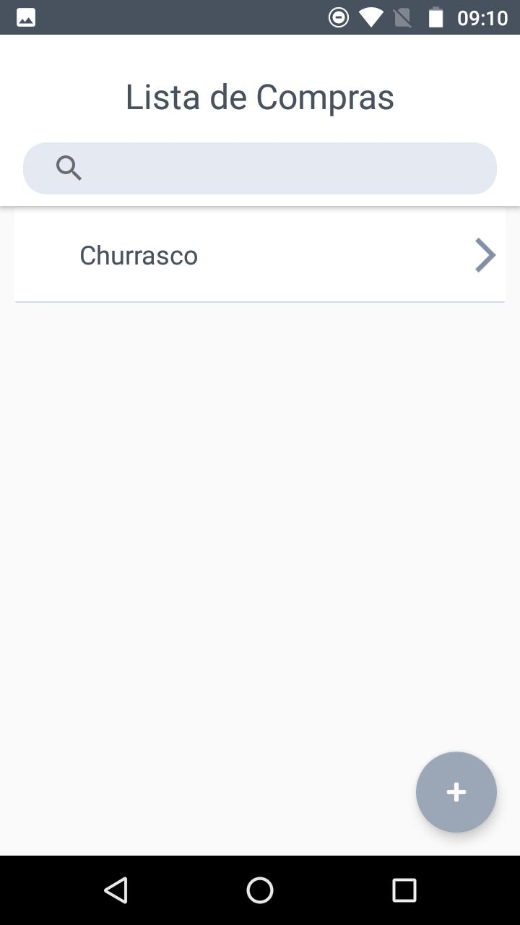

=> Tela de listas criadas/pesquisa

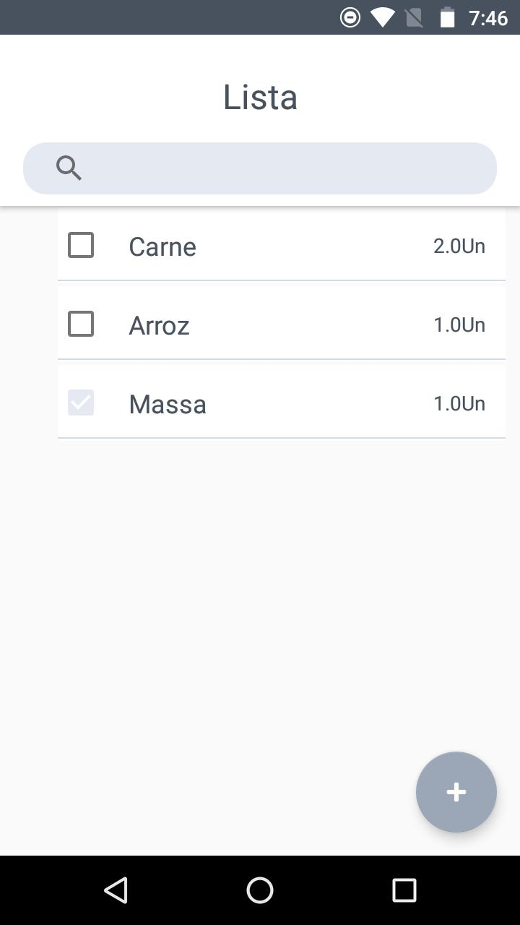

=> Tela dentro da lista

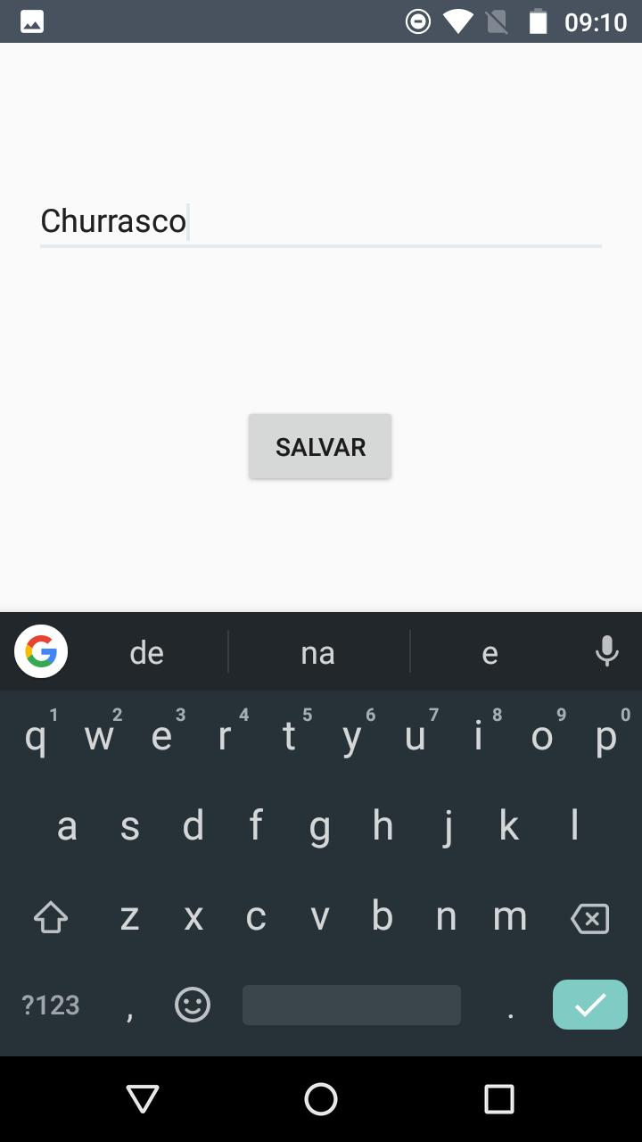

=> Tela de cadastro de lista:

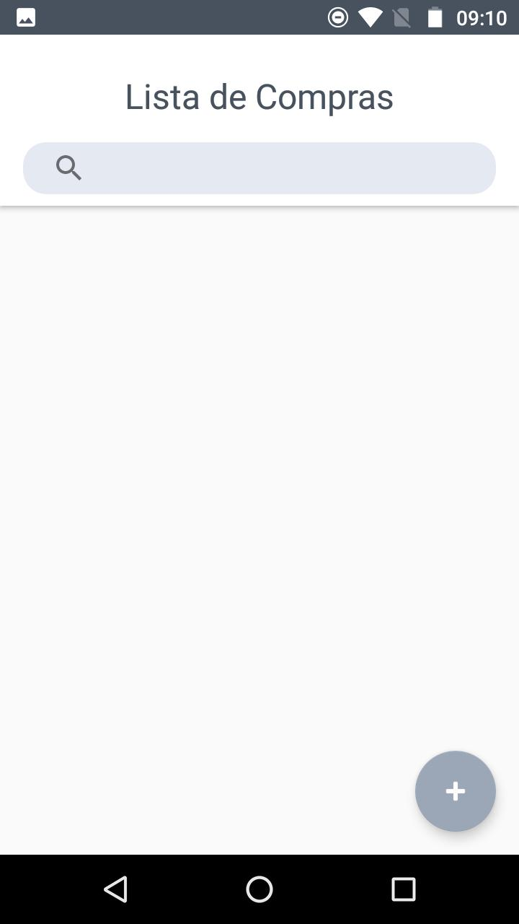

=> Tela de exibição de lista sem nenhuma lista: